Neumann、KHシリーズよりDSP制御サブウーファー5製品を新発売
あらゆるモニタリングニーズをカバーするフルラインナップで展開を開始
2026年3月6日
ゼンハイザージャパン株式会社

ゼンハイザージャパン株式会社（代表取締役：宮脇 精一、以下「当社」）は、NeumannのKHシリーズより、DSP搭載のサブウーファー「KH 805 II」「KH 810 II」「KH 870 II」、Audio-over-IP（AoIP）対応モデルである「KH 810 II AES67」「KH 870 II AES67」5製品を、2026年3月6日（金）に発売します。価格はオープンで、参考価格は下記の表の通りです。

製品名 | 品名 | 参考価格（税込）
KH 805 Ⅱ | サブウーファー | 563,200円
KH 810 Ⅱ | マルチチャンネルサブウーファー | 757,900円
KH 810 Ⅱ AES67 | マルチチャンネルサブウーファーAES67対応 | 834,900円
KH 870 Ⅱ | マルチチャンネルデュアルサブウーファー | 1,126,400円
KH 870 Ⅱ AES67 | マルチチャンネルデュアルサブウーファーAES67対応 | 1,204,500円

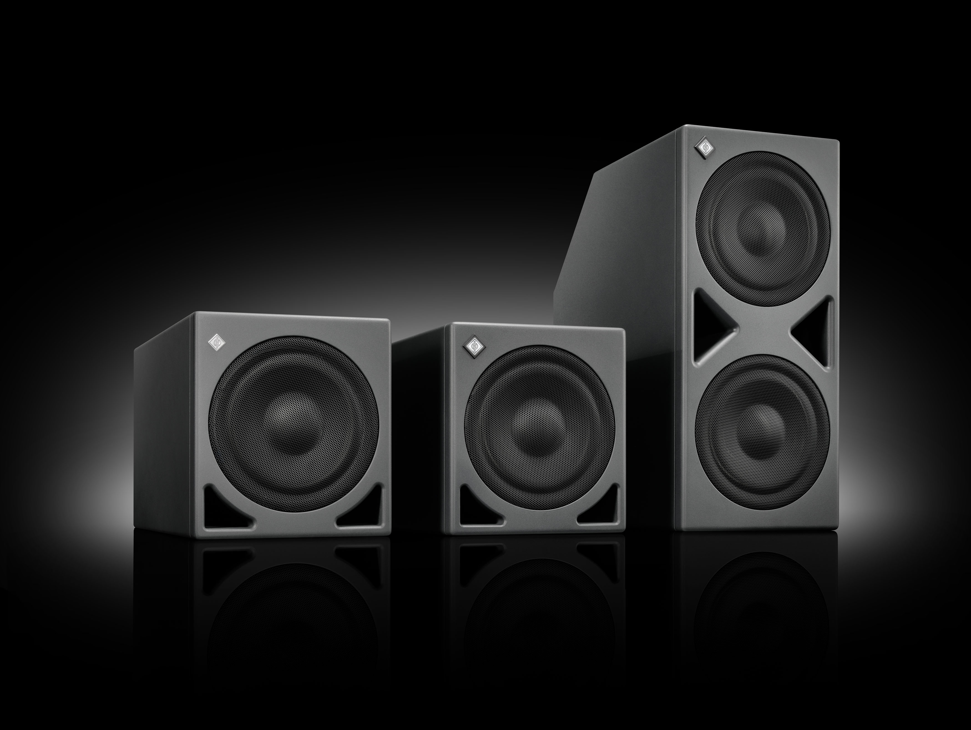

（左から）KH 805 II、KH 870 II、KH 810 II

本5製品は、高いSPL性能を備え、ステレオ、サラウンド、そしてイマーシブオーディオのワークフローにおいて、比類なき精度、パワー、柔軟性を提供します。また、全モデルが18Hzまで到達する低域再生を実現し、低音を「聴くだけでなく、感じる」レベルで取り扱うことが可能となります。

Neumann DSP制御サブウーファーをフルラインナップで提供開始
今回の発売をもって、Neumannはコンパクトな「KH 750 DSP」からパワフルな「KH 870 II」に至るまで、DSP制御されたサブウーファーのラインナップが出揃い、フルラインナップでの提供を開始しました。これにより、音楽制作、編集、ポストプロダクション、スコアリング、ミキシング、マスタリングに至るまで、ステレオからイマーシブオーディオに対応するあらゆるモニタリングニーズをカバーします。すべてのモデルが16 Hzの可聴域にまで到達し、Neumannのスタジオモニターと組み合わせることで、全周波数帯域にわたるリファレンスサウンドを実現します。
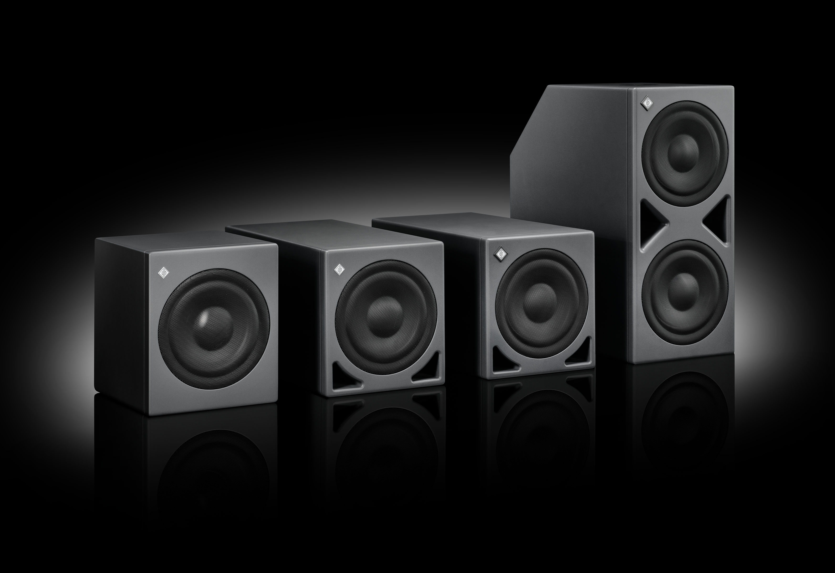

フルラインナップであらゆるモニタリングニーズをカバーする「KHシリーズ」

DSPとMA 1による高度なモニタリング環境の最適化を実現
また本5製品はすべて、Neumannの高度なDSPエンジンを搭載しており、MA 1オートマチック・モニター・アライメント（別売）を介したシームレスなシステム調整を可能にします。これにより、アナログKHスピーカーを含むモニタリング環境全体を、ルームアコースティックや位相整合に最適化できます。これらのサブウーファーは16 Hzまで拡張された低域再生により、ミキシングやマスタリングにおける重要な判断に必要とされる明瞭さ、コントロールを実現します。

＜「KH 805 II」「KH 810 II」「KH 870 II」製品特長＞
■KH 805 II
高い支持を集めている「KH 750 DSP」をベースに開発されたステレオ環境に最適な中型サブウーファーです。「KH 750 DSP」の約2倍の出力を持ち、より大きなヘッドルームと力強い低域を実現しながら、透明性の高い音質を維持します。「KH 120 II」「KH 150」や「KH 310」など、中型モニターとの組み合わせに最適です。
▼製品ページ
https://www.neumann.com/ja-jp/products/monitors/kh-805-ii

■KH 810 II
「KH 805 II」と同じ音響設計で、最大11台のスタジオモニターに対するベースマネジメントに加え、最大 7.1.4ch のマルチチャンネル・ベースマネージメントを搭載。サラウンド制作やイマーシブオーディオの制作環境に最適で、ステレオ環境からのアップグレードにも対応します。
▼製品ページ
https://www.neumann.com/ja-jp/products/monitors/kh-810-ii

■KH 870 II
「KH 810 II」の約2倍の出力を持ち、シリーズの最上位となるフラッグシップDSPサブウーファーです。大規模スタジオに必要な最大級のヘッドルームと精度を誇り、「KH 420」など大型のモニターにもとの組み合わせにも容易に対応が可能です。
▼製品ページ
https://www.neumann.com/ja-jp/products/monitors/kh-870-ii

■KH 810 II AES67 / KH 870 II AES67
「KH 810 II」「KH 870 II」のAES67バージョンで、AoIPワークフローに対応し、現代の放送やネットワークオーディオ環境にシームレスに統合します。12チャンネルのAES67入力をサブウーファー内で再生でき、最大11台のスタジオモニターをアナログまたはAES3（BNC）出力で接続可能です。放送規格である ST 2110、 ST 2022-7 リダンダンシー、 RAVENNA に準拠し、DANTE®が生成するAES67ストリームにも対応します。
▼製品ページ
https://www.neumann.com/ja-jp/products/monitors/kh-810-ii-aes67
https://www.neumann.com/ja-jp/products/monitors/kh-870-ii-aes67

＜「KHシリーズ」製品ページ＞
https://www.neumann.com/ja-jp/dsp-subwoofer

＜参考プレスリリース＞
Neumann、5つの新しいサブウーファーでKHシリーズのラインナップを拡張 - 2025年11月6日発表
https://newsroom.neumann.com/neumann5tsuno-xinshiisabuufadekhshirizunorainnappuwo-kuo-zhang

※既存製品「KH 810」「KH 870」の生産中止に関するお知らせ
新製品の発売に伴い、現在発売中の「KH 810」「KH 810 G CCC」「KH 870」「KH 870 G CCC」は生産中止となりました。各販売店の在庫がなくなり次第発売を終了します。

Neumannについて
「Neumann.Berlin」の名で知られるGeorg Neumann GmbHは、スタジオグレードのオーディオ機器に特化した世界的なトップメーカーであり、U 47、 M 49、U 67、U 87をはじめとするレコーディング用マイクロフォンの伝説的名機の生みの親としても知られています。1928年の創業以来、Neumann.Berlinは数々の技術的イノベーションを起こし、いくつもの国際的な賞を授与されてきました。専門は電気音響変換機の開発ですが、2010年よりテレビやラジオ放送、レコーディング、オーディオ制作といった市場向けのスタジオモニター製品開発も手掛けています。Neumann初のスタジオヘッドホンは2019年初頭にリリースされ、2022年以降はライブオーディオ用の、リファレンスクラスのソリューションに力を入れています。Georg Neumann GmbHは1991年よりSennheiser グループの傘下に入り、製品は現在、Sennheiserが世界中で展開する拠点ネットワークのほか、長期的な関係を構築してきた販売代理店を通じて各国で販売されています。
https://www.neumann.com/ja-jp

<本リリースに関する報道関係者のお問い合わせ先>
ゼンハイザージャパンPR事務局 （ブレインズ・カンパニー内）
中村・田村・中島
TEL：03-4580-9156 / MAIL：sennheiser@pjbc.co.jp

